Муниципальное бюджетное общеобразовательное учреждение
«Якушкинская средняя общеобразовательная школа Нурлатского района РТ»

Программа

Совета обучающихся Школьного ученического самоуправления «Лидер»

Пояснительная записка

Совет обучающихся Школьного Ученического Самоуправления «Лидер» - одно из важнейших форм организации жизнедеятельности коллектива, обеспечивающая развитие их самостоятельности в принятии и реализации решений для достижения общественно значимых целей.
Развитие совета обучающихся в образовательном учреждении зависит от успешности решения целого ряда задач организационного, программно- методического, социально- психологического характера, а также умелое педагогического руководства.
По организации всей деятельности совета обучающихся руководящее значение имеет "Положение о Совете обучающихся Школьного Ученического Самоуправления «Лидер» МБОУ «Якушкинская СОШ», в котором кратко сформулированы главные цели и задачи, содержание и конкретные формы работы совета обучающихся.
Программа определяет основной круг управленческих вопросов и предлагает их как предмет специального изучения для актива совета обучающихся.
Программа разработана и составлена для обучающихся 5-11 классов и предусматривает возможность решения задач:
- формирование чёткой и осознанной гражданской позиции и ценностного отношения к себе и другим;
- участие в решении насущных проблем школы;
- развитие навыков самостоятельного проявления инициативы, принятия решения и реализация их в интересах совета обучающихся.

Актуальность программы
Одной из первостепенных задач современной педагогики становится содействие самореализации ребёнка и развитие качеств, способствующих его социальному становлению. Это требует значительного усиления внимания к личности как биологическому индивиду и как социальной единице – личности с неповторимой индивидуальностью, которая не допускает искусственного расчленения процесса его формирования на отдельные составляющие, как по содержанию, так и по временным отрезкам.
Формирование личности осуществляется в процессе социализации, воспитании и саморазвитии. В наибольшей степени педагогическому влиянию планированию, организации, коррекции поддаётся воспитание как целенаправленный, специально- организованный процесс.
Современная воспитательная практика неоднократно обращается к анализу проблем самоуправления в детском сообществе. Актуальность данного выбора очевидна, ибо именно самоуправление позволяет в полной мере использовать воспитательный потенциал коллектива, силу общественного мнения, а также создать благоприятную атмосферу для развития личности ребёнка.
Участие подростков в работе Совета обучающихся Школьного ученического самоуправления «Лидер» - это способ практики жить в социальном пространстве прав обязанностей, возможность продемонстрировать уникальность своей личности, осознать свою сопричастность к тому, что происходит в обществе, освоить общественный опыт.
Современная модернизация Российского государства, становление гражданского общества требует, чтобы система образования содействовала формированию сознательного гражданина, эффективно участвующего в демократическом процессе. В решении этой задачи приоритетным ориентиром для образования личности становится способность к самоорганизации, умению отстаивать свои права, участию в преобразовании своей страны. Развитие человека как личности – это развитие культурное. Человек как личность в своём

развитии становится микрокосмосом культуры, обретая тем самым своё нравственное самоопределение. Нравственность является практическим эталоном, мерой культурности человека, мерой его «Личности» с точки зрения окружающих его людей.
Программа Совета обучающихся Школьного ученического самоуправления «Лидер» является одним из инструментов в решении проблемы воспитания нравственной личности, способной к самореализации и самоадаптации в социуме. Проблема воспитания нравственной личности является актуальной для нашего времени в развитии общества в целом.

Цель программы: воспитание ответственной личности, способной к самореализации и адаптации в обществе.

Основные задачи программы:
- развитие лидерских качеств методами активного социально- психологического обучения;
- развитие творческого, культурного и коммуникативного потенциала обучающихся;
- создание комфортной обстановки общения и творчества;
- формирование мотивационной-потребности сферы личности обучающегося, его положительного социального опыта и помощь в освоении социальных ролей.
Структура системы самоуправления должна быть гибкой и вариативной, учитывая специфику возможность, традиции этапы развития каждого конкретного коллектива. Инициативная группа из числа обучающихся 1-4 классов называется «Орлята - России», 5- 11 классы – совет обучающихся Школьного Ученического Самоуправления «Лидер».
Начальная школа работает под руководством инициативной группы из Совета обучающихся - «Орлята - России». Каждый класс - это команда, объединенная общими идеями, главная из которых – освещать путь тем, кто находится рядом, помогать на пути познания. Таким образом, младшие получают первые навыки по самоуправлению.
Система школьного самоуправления имеет 2 уровня.
Первый уровень - индивидуальный, отдельные учащиеся, имеющие право избирать и быть избранными в органы ученического самоуправления, активно принимающие в нём участие, классы, выбирающие из своего числа представителя в органы ученического самоуправления, и выдвигающие кандидата в президенты ученического самоуправления.
Второй уровень - школьное самоуправление.
Совет занимается законотворческой деятельностью, проводящей совместные заседания с привлечением общественности, в функции которого входит планирование и отслеживание
текущих дел. Председатель Совета ученического самоуправления - регламентирует и отслеживает работу органов ученического самоуправления.
Высшим органом ученического самоуправления является общешкольная конференция обучающихся, на котором принимаются важнейшие решения.
Самоуправление в классе организуется по форме школьного самоуправления.
Работу по самоуправлению в классе организует Совет класса.
Все основные Школьные дела находят свое отражение на школьной странице ВК. Координацию и взаимодействие по актуальным школьным проблемам осуществляет Совет школы.

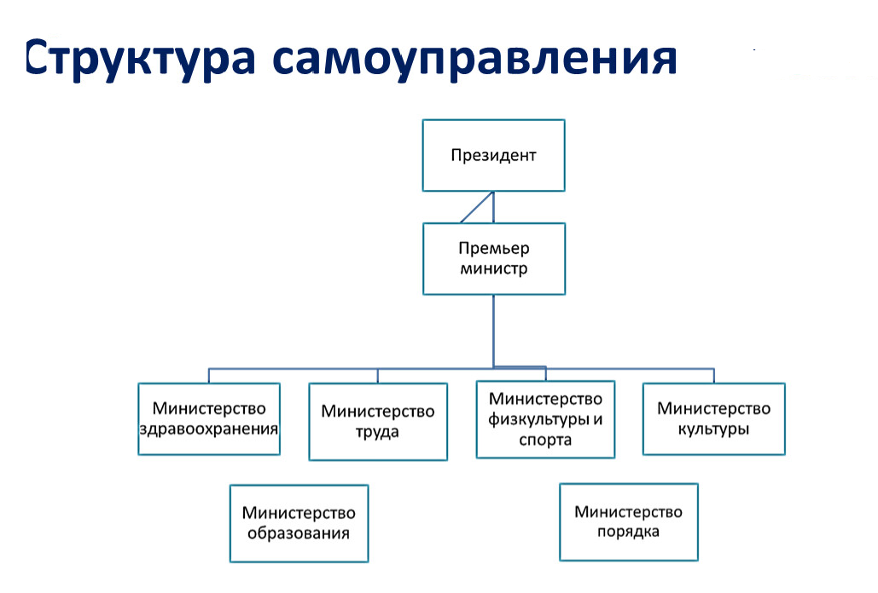

Президент совета обучающихся
  - общая координация деятельности совета обучающихся;
  - проведение заседаний совета обучающихся; представление интересов в отношениях с администрацией школы;
  - контроль деятельности советов по направлениям (отделов, комитетов совета обучающихся); распределение текущей работы совета обучающихся между его членами;
  - представление интересов обучающихся в органах управления общеобразовательной организацией;
  - предложение совету обучающихся проекта повестки дня заседания;
  - осуществление контроля за выполнением решений совета обучающихся;
  - информирование обучающихся о деятельности совета обучающихся.

Заместитель президента
- предлагает Президенту кандидатуры министерств;
- проводит совещания и осуществляет общий контроль работы комитетов;
- во время отсутствия президента выполняет его должностные обязанности.

Секретарь
- ведет протоколы заседаний совета обучающихся, отвечает за оформление документов совета (положений, писем, планов работы),
- помогает руководителю совета в организации заседаний совета и встречах с администрацией школы.
Отвечает за хранение и распространение документации и информации совета обучающихся.

Министерство учебы
Помощь в защите академических прав обучающихся, касающихся организации учебного процесса в школе, инициирование проектов с целью повышения успеваемости школьников, реализация просветительских проектов совета обучающихся, совместный с заведующим учебной частью анализ причин понижения или повышения качества образования; оказание помощи учителям в проведении научно-предметных недель и олимпиад; проведение работы по оказанию помощи силами одноклассников ученикам, отставшим по объективным причинам от учебной программы.

Министерство культуры
Помощь в защите академических прав обучающихся, касающихся развития творческих способностей и интересов, включая участие в конкурсах, олимпиадах, выставках, смотрах и других массовых мероприятиях, поддержка и помощь в реализации культурных социально значимых проектов обучающихся, ведение учета достижений обучающихся в творческом направлении, организация совместной работы с классными руководителями, педагогами дополнительного образования и педагогами, ведущими внеурочную деятельность в общеобразовательной организации.

Минитсерство правопорядка и труда
Помощь в защите академических прав обучающихся, касающихся: уважения человеческого достоинства, защиты от всех форм физического и психического насилия, оскорбления личности, охраны жизни и здоровья; организация деятельности по решению конфликтных ситуаций совместно с медиаторами школьной службы примирения, организация дежурства по школе и разработка системы его контроля, ведение мониторинга нарушений правил внутреннего распорядка обучающихся; оказание помощи по профилактике правонарушений среди учащихся; проверка санитарного состояния классов; контроль за соблюдением внешнего вида обучающихся; организация встреч с социальным педагогом школы по вопросам, интересующим учеников; знакомство обучающихся с правилами безопасного поведения.

Минитсерство здоровья и спорта
Помощь в защите академических прав обучающихся, касающихся пользования лечебно-оздоровительной инфраструктурой и объектами спорта общеобразовательной организации, поддержка и помощь в реализации социально значимых проектов и мероприятий (с целью повышения физической культуры обучающихся, продвижения ЗОЖ), инициированных обучающимися, ведение учета достижений обучающихся по спортивному направлению, организация совместной работы с классными руководителями и учителями по физической культуре и спорту.

Минитсерство печати
Помощь в защите академических прав обучающихся, касающихся уважения свободы совести, информации, свободного выражения собственных взглядов и убеждений, информационное сопровождение работы совета обучающихся и реализация медиапроектов, оформление информационных стендов и разработка рекламной продукции, организация совместной деятельности с педагогами, ведущими внеурочную деятельность, классными руководителями, учителями информатики.

Основные направления деятельности:
- образовательное направление;
- спортивно-оздоровительное направление;
- социально-общественное направление;

- гражданско-патриотическое направление;
- культурно-нравственное направление;
- художественно-эстетическое направление
- информационно-просветительское направление.
Образовательное направление ориентировано на воспитание у детей активной жизненной позиции, развитие лидерских качеств, стимулирует стремление к дальнейшему личностному росту, формирование положительного отношения к учению, развитие познавательной активности, интеллектуальное развитие личности каждого ребенка.
Основные мероприятия: предметные олимпиады, конференции, круглые столы, диспуты, конкурсы на «лучший класс», «лучшего ученика», контроль за состоянием дневников, учебников, тетрадей, ведение экрана успеваемости, учет учебных достижений школы и т.д.

Спортивно-оздоровительное направление «ЗОЖ»
Только здоровый человек может активно жить, достигать успехов в разнообразной деятельности, отдавая свои силы на созидание и решение задач, связанных с творчеством. Понятие «здоровый образ жизни» необходимо закладывать в детстве. Ведь большинство детей считает, что ведёт здоровый образ жизни, тогда как их двигательная активность сведена к минимуму, не соблюдается режим питания.
Основные мероприятия: беседы о вреде алкоголя, никотина, наркотиков; спортивные праздники, игры; акции, пропагандирующие ЗОЖ, выпуск информационных выпусков
«Листок здоровья».

Социально-общественное направление
Занимаясь шефской работой, дети ориентированы на помощь тем людям, которые действительно нуждаются в ней (пожилые люди, ветераны, люди с ограниченными возможностями, младшие школьники и воспитанники детского сада), и начинают понимать, что важны не слова сочувствия, а реальная помощь, основанная на уважении к человеку. Работа в этом направлении обеспечивает преемственность поколений, возникновение духовной близости между людьми разного возраста, восполняет потребность детей общаться, заботиться, оказывать конкретную помощь и соучаствовать в судьбе людей, нуждающихся в этом.
Основные мероприятия: благотворительные марафоны, акции, деятельность волонтеров, праздники и мероприятия для учащихся начальных классов, жителей города, социальные дела, акции и трудовые десанты по благоустройству территории школы и города.

Гражданско-патриотическое направление
Основные мероприятия: привлечение к совместной работе военнослужащих, ветеранов, солдат срочной службы и военных училищ, работников военкомата, полиции, педагогов ОБЖ; шефство над ветеранами Великой Отечественной войны; переписка с военнослужащими и солдатами срочной службы, а также курсантами военных училищ.

Культурно-нравственное направление
Это направление несет ответственность за эстетизацию школьников, включает в себя организацию дежурства и благоустройства в классах, в школе.
Основные мероприятия: рейды по проверке школьной формы, второй обуви, школьных принадлежностей, организация генеральных уборок, трудовых десантов, дежурства по школе, тематические мероприятия «День вежливости», «День Спасибо».

Художественно-эстетическое направление
Стремление к развитию своего творческого потенциала и самореализация через участие в досуговых мероприятиях являются одними из основных воспитательных направлений в школе. Это – необходимое звено в жизнедеятельности детского объединения.
Основные мероприятия: концерты, праздники, конкурсы, игровые мероприятия, викторины, выставки, фестивали.

Информационно-просветительское направление включает в себя освещение деятельности школьников через видео выпуски, газету школы.
Основные мероприятия: оформление газет к праздникам; выпуск листовок и буклетов и их распространение («Сохраним природу», «Для вас, ветераны», «Час Земли»), проведение соцопросов среди учителей, учащихся и родителей, оформление тематических уголков, информационных стендов.

Механизм реализации
Реализация осуществляется через работу с педагогическим коллективом:
- обобщение опыта, использование коммуникативных методик обучения (педагогические чтения);
- использование современных информационных технологий в общеобразовательном процессе для повышения качества образования (педсовет);
- интерактивные методики в учебной и внеурочной деятельности ( обучающие семинары); организация совместной работы участников образовательного процесса (психолого- педагогический семинар);
- здоровье сберегающие технологии обучения;
- освоение новых технологий обучения и воспитания. С учащимися:
- совместное планирование деятельности;
- использование интерактивных методик в работе с органами ученического самоуправления;
-работа классных коллективов по направлениям;
- проектная деятельность учащихся (социальный проект);
- профессиональная ориентация учащихся в условиях современного рынка труда;
- вовлечение учащихся в работу движения первых. С родителями:
- участие родителей в общешкольных праздниках;
- участие в социально значимой деятельности.

Критерии оценки успешности реализации программы
- Социализация учащихся.
- Проекты по конкретным вопросам и проблемам образования и воспитания.
- Гражданская культура всех участников образовательного процесса.
- Деятельность временных и постоянных общественных объединений учащихся.
- Продуктивные методы обучения и воспитания.

Ожидаемый результат
В результате реализации программы у каждого обучающегося в достаточной мере должны быть развиты:
  - личностные качества;
  - нравственные нормы поведения;
  - культура общения в коллективе;
  - потребность в труде;
  - способность к профессиональной деятельности;
  - способность рационально организовывать деятельность;
  - способность к сотрудничеству;
  - сформированность познавательных навыков.

Используемая литература

    - Аракчеева О. Е. Развитие ученического самоуправления как фактор формирования социальной компетентности учащихся // Проблемы современного образования. 2012. No2
    - Гринберг, В.В. Актуальные проблемы деятельности органов
ученическогосамоуправления//Актуальныепроблемытеорииипрактики психологии и социологии. Тезисы IV Всероссийской студенческой научно-практической конференции. М.: Издательство «Перо», 2018.–С. 317-321
    - Караковский В.А. Воспитание для всех. М.: НИИ школьных технологий, 2008 -240 с.
    - Круглов В.В. Детское самоуправление в современных условиях // Отечественная и зарубежная педагогика. 2017. No1 (36)
    - Прутченков А.С., Фатов И.С. Ученическое самоуправление: организационно- правовые основы, система деятельности: учебнометодическое пособие / А.С. Прутченков, И.С. Фатов. –М.: Изд-во Моск. гуманит. ун-та, 2013. –112 с
    - Воспитание свободой. Школа Саммерхилл : [12+] / А. Нилл ; перевод с английского Ю. И. Турчаниновой и Э. Н. Гусинского. - Москва : АСТ, cop. 2020. - 478 с.
    - Кондратьева Ольга Геннадьевна Отечественный опыт становления ученического самоуправления в xx веке // Сибирский педагогический журнал. 2009. №6.
    - Лизинский В.М. Самоуправление: от теории к практике // Научно-методический журнал «Классный руководитель». 2016 № 4. С. 7-23.
    - Ученическое самоуправление: от теории к практике: пособие для педагогов учреждений общего среднего образования с белорусским и русским языками обучения / Н. К. Катович [и др.] ; под ред. Н. К. Катович. — Минск : Национальный институт образования, 2021. — 224 с.
    - Мартюшев М. Д. Методические рекомендации по организации и проведению выборов руководителей органов ученического самоуправления в общеобразовательной организации / М. Д. Мартюшев. — 2015. — 28 с
    - Прутченков А. С., Павлова С. А. Основные этапы формирования ученического самоуправления в общеобразовательной организации / А. С. Прутченков, С. А. Павлова // Воспитание школьников. — 2017. — № 4. — С. 11–18.
    - Рожков М. И. Развитие самоуправления в детских коллективах / М. И. Рожков. — М.
: ВЛАДОС, 2002. — 160 с.
    - Руденко И. В. «Педагогические маневры» сопровождения ученического самоуправления (от идей Л. И. Новиковой к современной практике) / И. В. Руденко
/ Системный подход в воспитании: развитие во времени и пространстве / Материалы Международной научнопрактической конференции, посвященной 100-летию со дня рождения академика РАО Людмилы Ивановны Новиковой. — 2018. — С. 390–395.

